Какова же роль современных бабушек и дедушек в воспитании внуков? На наш взгляд, огромная. Причем абсолютно независимо от того, живут все вместе, одной семьей или порознь. Здесь доминируют совсем другие аспекты. Старшее поколение - носители и хранители семейных ценностей и традиций. Их отношение к ребенку абсолютно иное, нежели у матери и отца. Этому способствует некая психологическая свобода, которой обладает старшее поколение. Ведь они занимались воспитанием своих детей в трудное время, поскольку приходилось разрываться между работой, домом и увлечениями молодости. Не всегда получая помощь от своих родителей, многие из них говорили: «Вот уж своим детям мы поможем с воспитанием их детей!». А опыт воспитания своих собственных детей дает им основание думать, что они лучше знают, как именно надо относиться к маленькому внуку или внучке.
Наличие в семье традиций, на которых выросло среднее поколение, лучше любых силовых желаний родителей «привяжет» к родительскому дому, к родительской пристани. Семейные традиции - это лакмусовая бумажка любой семьи. Она проявляет ту атмосферу, которая так необходима ребенку. Обычаи семьи, уклад жизни, привычки членов семьи - все это и создает аромат семьи, который выросшие дети уносят с собой, и он греет их сердце вдали от родного дома. В качестве традиций могут выступать обыденные, простые вещи - воскресные чаепития в доме мамы, свекрови, тещи, комплексная заготовка продуктов для семей, празднование дней рождений всех членов семьи с подготовкой представлений или украшений для дома. Когда за одним столом собирается несколько поколений семьи, дети четко понимают и усваивают семейные ценности.
Традиции - лучший воспитатель ребенка, поскольку они дают самое главное ребенку - уверенность, что так будет всегда, что семья всегда, при любых условиях соберется и будет вместе. Традиции формируют у ребенка «банк» необыкновенных воспоминаний о детстве, о нежных руках матери, о морщинистом лице бабушки, о веселом нраве отца и деда. Эти воспоминания он пронесет по жизни. Они позволят ощутить гордость за свою семью. И уж, конечно, ребенок, выросший на традициях, объединяющих разные поколения семьи, никогда не бросит бабушку или дедушку в трудные минуты их жизни.
Создание семейных традиций - это работа. Не надо много. Несколько самых интересных традиций можно смело ввести в будни жизни вашей семьи. Ведь от этого во многом зависит отношение детей к своим родителям в будущем. Преемственность поколений - это такая гарантия, что в минуты, когда родители будут нуждаться в помощи и ласке своих детей, они ее получат. «Возврат» родительских вложений обеспечивается не только созданием и поддержанием семейных традиций. Если в семье царит дух взаимоуважения, если родители ребенка почитают своих родителей и формируют у него уважение к дедушкам и бабушкам, то более надежного «вложения» чувств трудно себе представить. Ну, а если ребенок растет в атмосфере неуважения к старшему поколению, то пусть родители себя не утешают тем, что уж к ним-то их кровиночка будет относиться иначе. Они, дескать, заслужили хорошее отношение. Здесь работает «закон обратной отдачи». Что вложил, то и получил!

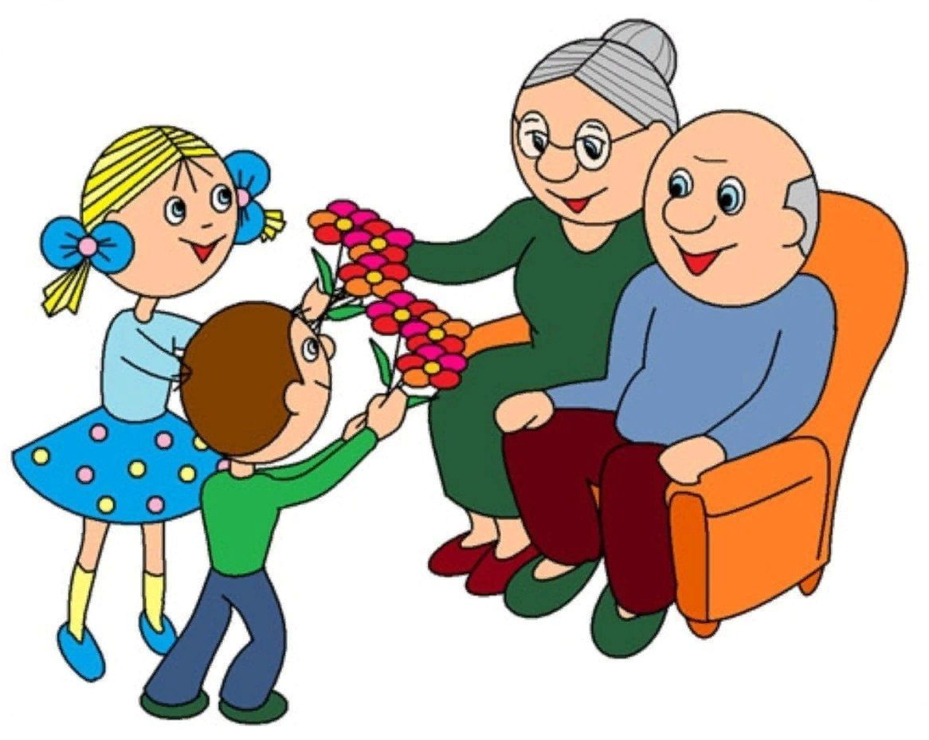

Советы родителям
❀ Помните, что все, и хорошее, и плохое ребенок выносит из семьи.
❀ Чтобы вы ни думали, основной пример для подражания - это родители.
❀ Проявляя уважение к старшему поколению, вы обеспечиваете себе такое же отношение ваших детей к вам в старости.
❀ Семья как хороший производственный коллектив, где у каждого есть свои обязанности, своя мера ответственности.
❀ Для того чтобы ребенок уважал бабушку и дедушку, не обязательно жить вместе. Семейные традиции в этом помогут.

Советы бабушкам и дедушкам
❀ Помните, что вы - основные хранители традиций семьи и именно от вас зависит, вырастут ли ваши внуки «Иванами, не помнящими родства».
❀ Не забывайте о том, что старость - это мудрость.
❀ Помогайте своим детям, но не теряйте достоинства.
❀ Старайтесь, чтобы ваша помощь не была навязчивой и не лишала среднее поколение самостоятельности.

